공공데이터 개방·활용·관리체계 개발

OpenAPI 활용가이드

문서번호: OA_DV_0401

**LIG시스템컨소시엄**

문서 정보

|  |  |
| --- | --- |
| 프로젝트 | 공공데이터 개방 활용 관리체계 개발 |
| 단 계 | 개발 |
| 활 동 | 활용가이드 |
| 작 업 | 활용가이드 작성 |
| 산출물 | OpenAPI 활용가이드 |
| 파일명 | IROS5_OA_DV_0401_OpenAPI활용가이드_공동주택기본정보(국토교통부)_v1.0 |

개정 이력

|  |  |  |  |  |  |
| --- | --- | --- | --- | --- | --- |
| 버 전 | 변경일 | 변경 사유 | 변경 내용 | 작성자 | 승인 |
| 1.0 | 2015-11-06 | 최초작성 | OpenAPI 활용가이드 작성 및 승인 | 궉장걸 |  |
| 1.3 | 2017-09-05 | 추가요청 | 법정동코드 추가 | 배지훈 |  |
|  |  |  |  |  |  |
|  |  |  |  |  |  |
|  |  |  |  |  |  |

목 차

1. 서비스 사용 - 4 -

1.1. 서비스 Key 발급 및 활용 - 4 -

가. 서비스 Key발급(인증신청 및 발급) - 4 -

나. 서비스 인증키 활용 - 7 -

2. 서비스 명세 - 7 -

2.1. 공동주택 기본 정보제공 서비스 - 7 -

가. 서비스 개요 - 7 -

나. 오퍼레이션 목록 - 8 -

# 서비스 사용

## 서비스 Key 발급 및 활용

### 서비스 Key발급(인증신청 및 발급)

#### 공공데이터포털(http://data.go.kr) 활용자

활용신청하고자 하는 API를 검색하여 클릭

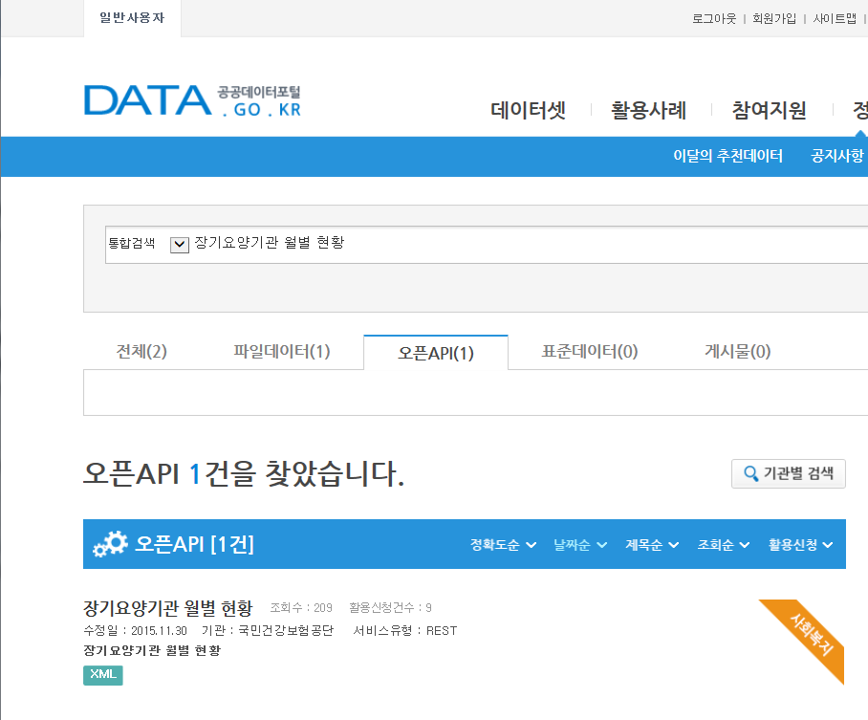

활용 신청 하고자 하는 서비스 항목 오른쪽 파란색 활용신청 버튼 클릭

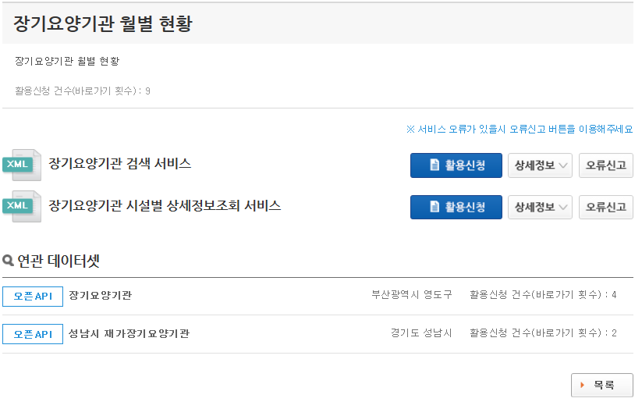

해당되는 내용을 기재하고 이용하고자 하는 상세 기능을 체크 한 뒤 가장 아래 쪽 파란 신청 버튼을 클릭

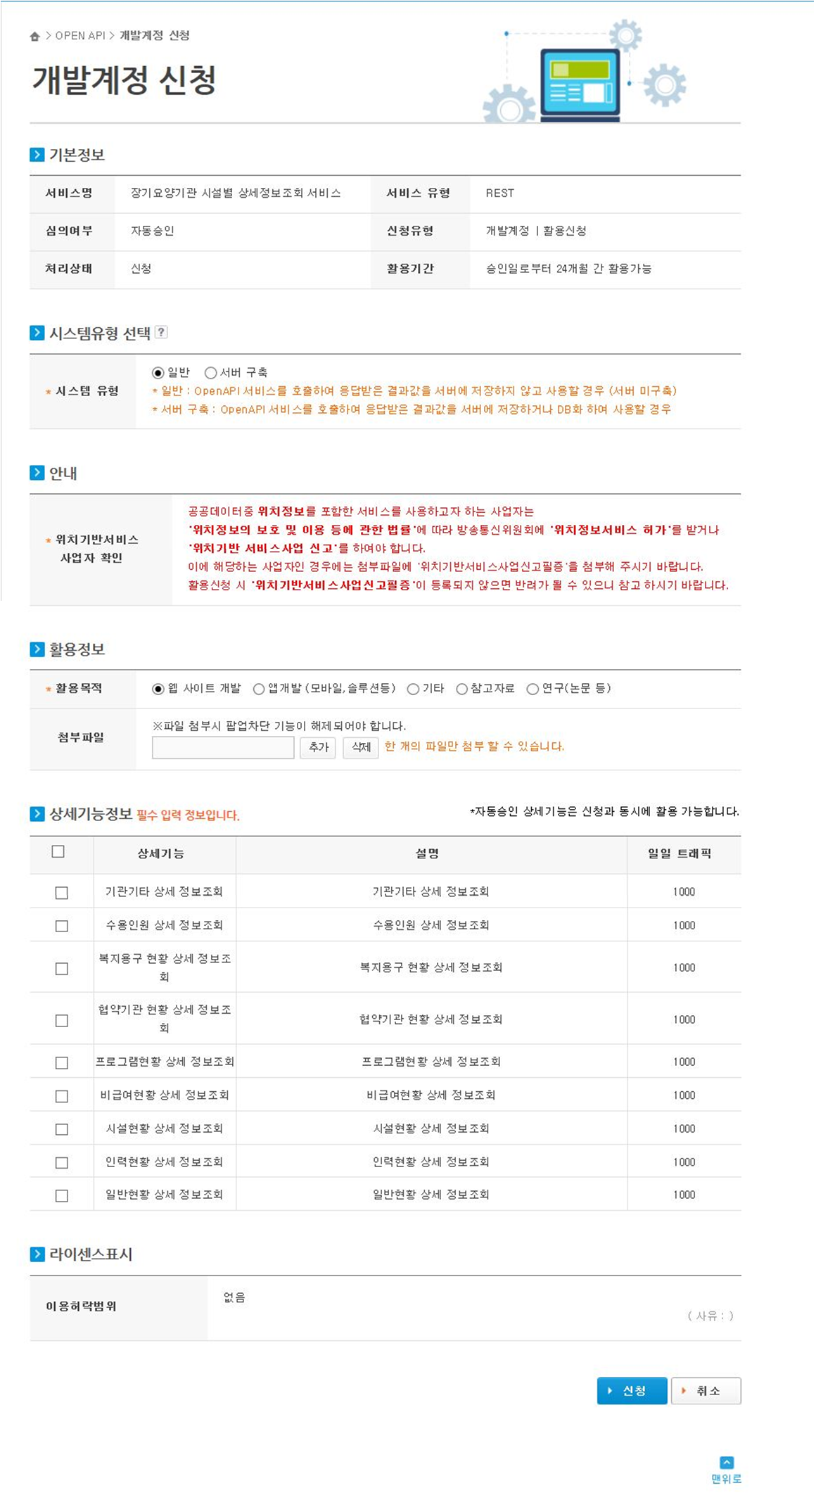

신청이 완료 되면 아래와 같은 메시지 박스가 출력

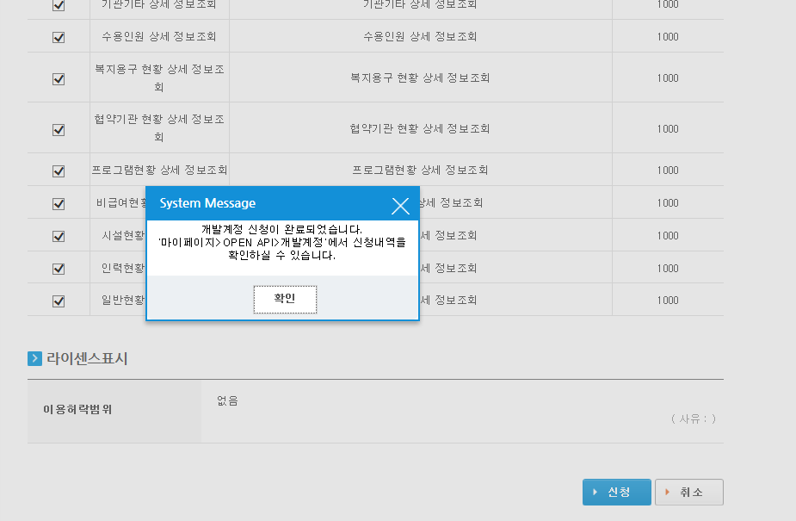

신청이 완료되면 신청목록이 조회 되어 출력

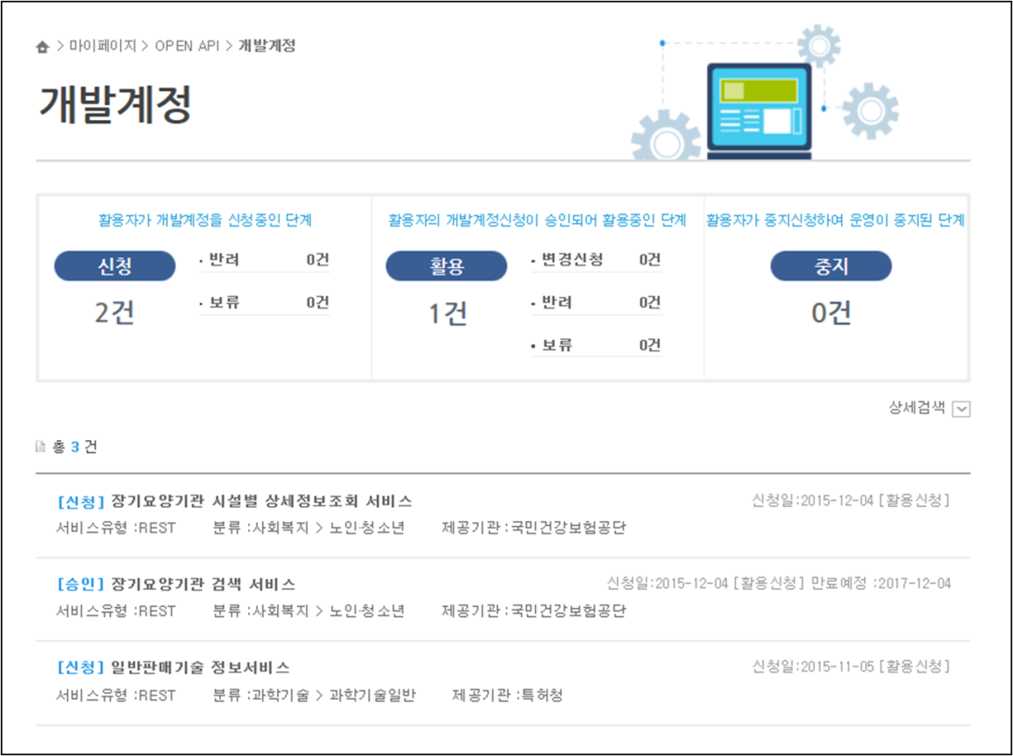

왼쪽의 메뉴에 인증키 발급현황을 클릭하면 인증키 확인 가능

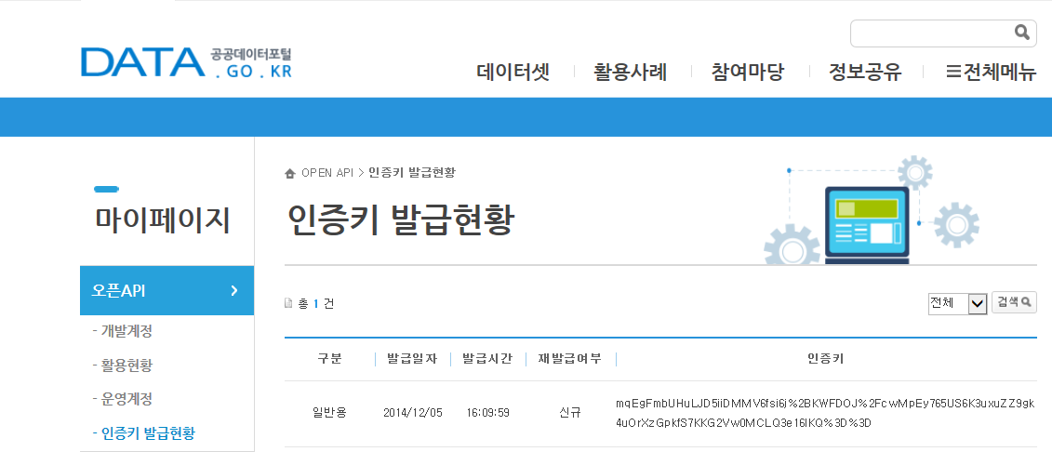

### 서비스 인증키 활용

#### REST 방식의 인증키 활용

http://apis.data.go.kr /1611000/AptBasisInfoService/getAphusBassInfo?serviceKey=서비스인증키

# 서비스 명세

## 공동주택 기본 정보제공 서비스

### 서비스 개요

|  |  |  |  |  |  |  |  |
| --- | --- | --- | --- | --- | --- | --- | --- |
| 서비스 정보 | 서비스 ID | SC-OA-01-02 | | | | | |
| 서비스명(국문) | 공동주택 기본 정보제공 서비스 | | | | | |
| 서비스명(영문) | AptBasisInfoService | | | | | |
| 서비스 설명 | 공동주택 기본 정보 제공 | | | | | |
| 서비스 보안 | 서비스 인증/권한 | [O] 서비스 Key[ ] 인증서 (GPKI)  [] Basic (ID/PW) [ ] 없음 | | | | | [ ]WS-Security |
| 메시지 레벨 암호화 | [ ] 전자서명 [ ] 암호화 [O] 없음 | | | | |
| 전송 레벨 암호화 | [ ] SSL [O] 없음 | | | | | |
| 적용 기술 수준 | 인터페이스 표준 | [ ] SOAP 1.2  (RPC-Encoded, Document Literal, Document Literal Wrapped)  [O] REST (GET, POST, PUT, DELETE)  [ ] RSS 1.0 [ ] RSS 2.0 [ ] Atom 1.0 [ ] 기타 | | | | | |
| 교환 데이터 표준 | [O ] XML [ ] JSON [ ] MIME [ ] MTOM | | | | | |
| 서비스 URL | 개발환경 | http://apis.data.go.kr/1611000/AptBasisInfoService | | | | | |
| 운영환경 | http://apis.data.go.kr/1611000/AptBasisInfoService | | | | | |
| 서비스 WADL | 개발환경 | http://apis.data.go.kr/1611000/AptBasisInfoService?_wadl&_type=xml | | | | | |
| 운영환경 | http://apis.data.go.kr/1611000/AptBasisInfoService?_wadl&_type=xml | | | | | |
| 서비스 배포 정보 | 서비스 버전 | 1.0 | | | | | |
| 유효일자 | N/A | | 배포 일자 | | | N/A |
| 서비스 이력 | N/A | | | | | |
| 메시지 교환 유형 | | [O] Request-Response [ ] Publish-Subscribe  [ ] Fire-and-Forgot [ ] Notification | | | | | |
| 메시지 로깅 수준 | | 성공 | [O] Header [ ] Body | | 실패 | [O] Header [O} Body | |
| 사용 제약 사항 (비고) | | N/A | | | | | |

### 오퍼레이션 목록

|  |  |  |  |
| --- | --- | --- | --- |
| 일련번호 | 서비스명(국문) | 오퍼레이션명(영문) | 오퍼레이션명(국문) |
| 1 | 공동주택 기본 정보제공 서비스 | getAphusBassInfo | 공동주택 기본 정보조회 |

#### 공동주택 기본 정보조회 오퍼레이션 명세

|  |  |  |  |  |
| --- | --- | --- | --- | --- |
| 오퍼레이션 정보 | 오퍼레이션 번호 | 1 | 오퍼레이션명(국문) | 공동주택 기본 정보조회 |
| 오퍼레이션 유형 | 조회 | 오퍼레이션명(영문) | getAphusBassInfo |
| 오퍼레이션 설명 | 공동주택 기본 정보 제공 | | |
| Call Back URL | N/A | | |
| 최대 메시지 사이즈 | [ 800 bytes] | | |
| 평균 응답 시간 | [ 0.5 ms] | 초당 최대 트랜잭션 | [ 30 tps] |
| HTTP Method | | [ O ] REST (GET, POST, PUT, DELETE) | | |

##### 요청 메시지 명세

|  |  |  |  |  |  |
| --- | --- | --- | --- | --- | --- |
| 항목명(영문) | 항목명(국문) | 항목크기 | 항목구분 | 샘플데이터 | 항목설명 |
| kaptCode | 아파트코드 | 10 | 1 | A10027875 |  |

※ 항목구분 : 필수(1), 옵션(0), 1건 이상 복수건(1..n), 0건 또는 복수건(0..n)

##### 응답 메시지 명세

|  |  |  |  |  |  |  |
| --- | --- | --- | --- | --- | --- | --- |
| 항목명(영문) | | 항목명(국문) | 항목크기 | 항목구분 | 샘플데이터 | 항목설명 |
| resultCode | | 결과코드 | 2 | 1 | 00 | 00:성공 |
| resultMsg | | 결과메시지 | 10 | 1 | NORMAL SERVICE |  |
| Item | |  |  | 0..n |  |  |
|  | kaptCode | 아파트코드 | 10 | 1 | A10027875 |  |
| kaptName | 아파트명 | 50 | 1 | 괴정 경성스마트W아파트 |  |
| kaptAddr | 법정동주소 | 200 | 1 | 부산광역시 사하구 괴정동 괴정 경성스마트W아파트 |  |
| codeSaleNm | 분양형태 | 50 | 1 | 분양 |  |
| codeHeatNm | 난방방식 | 50 | 1 | 지역난방 |  |
| kaptTarea | 건축물대장상 연면적 | 22 | 1 | 19324.6751 | ㎡ |
| kaptDongCnt | 동수 | 100 | 1 | 3 |  |
| kaptdaCnt | 세대수 | 22 | 1 | 182 |  |
| kaptBcompany | 시공사 | 100 | 1 | (주)경성리츠 |  |
| kaptAcompany | 시행사 | 100 | 1 | (주)경성리츠 |  |
| kaptTel | 관리사무소연락처 | 20 | 1 | 051-294-9363 |  |
| kaptFax | 관리사무소팩스 | 20 | 1 | 051-294-9364 |  |
| kaptUrl | 홈페이지주소 | 100 | 1 |  |  |
| codeAptNm | 단지분류 | 50 | 1 | 아파트 |  |
| doroJuso | 도로명주소 | 365 | 1 | 부산광역시 사하구 낙동대로 180 |  |
| hoCnt | 호수 | 5 | 1 | 182 |  |
| codeMgrNm | 관리방식 | 50 | 1 | 위탁관리 |  |
| codeHallNm | 복도유형 | 50 | 1 | 혼합식 |  |
| kaptUsedate | 사용승인일 | 8 | 1 | 20150806 |  |
| kaptMarea | 관리비부과면적 | 22 | 1 | 15040.1634 | ㎡ |
| kaptMparea_60 | 전용면적별 세대현황 | 22 | 1 | 182 | 60㎡ 이하 |
| kaptMparea_85 | 전용면적별 세대현황 | 22 | 1 | 0 | 60㎡ ~ 85㎡ 이하 |
| kaptMparea_135 | 전용면적별 세대현황 | 22 | 1 | 0 | 85㎡ ~ 135㎡ 이하 |
| kaptMparea_136 | 전용면적별 세대현황 | 22 | 1 | 0 | 135㎡ 초과 |
| privArea | 단지 전용면적합 | 22 | 1 | 9014.0338 | ㎡ |
| bjdCode | 법정동코드 | 10 | 1 | 2638010100 |  |

※ 항목구분 : 필수(1), 옵션(0), 1건 이상 복수건(1..n), 0건 또는 복수건(0..n)

##### 요청 / 응답 메시지 예제

|  |
| --- |
| REST(URI) |
| http://apis.data.go.kr/1611000/AptBasisInfoService/getAphusBassInfo?kaptCode=A10027875&ServiceKey=서비스키 |
| 응답 메시지 |
| <response>  <header>  <resultCode>00</resultCode>  <resultMsg>NORMAL SERVICE.</resultMsg>  </header>  <body>  <item>  <bjdCode>2638010100</bjdCode>  <codeAptNm>아파트</codeAptNm>  <codeHallNm>혼합식</codeHallNm>  <codeHeatNm>지역난방</codeHeatNm>  <codeMgrNm>위탁관리</codeMgrNm>  <codeSaleNm>분양</codeSaleNm>  <doroJuso>부산광역시 사하구 낙동대로 180</doroJuso>  <kaptAcompany>(주)경성리츠</kaptAcompany>  <kaptAddr>부산광역시 사하구 괴정동 258 괴정 경성스마트W아파트</kaptAddr>  <kaptBcompany>(주)경성리츠</kaptBcompany>  <kaptCode>A10027875</kaptCode>  <kaptDongCnt>3</kaptDongCnt>  <kaptFax>051-294-9364</kaptFax>  <kaptMarea>15040.1634</kaptMarea>  <kaptMparea_135>0</kaptMparea_135>  <kaptMparea_60>0</kaptMparea_60>  <kaptMparea_85>182</kaptMparea_85>  <kaptName>괴정 경성스마트W아파트</kaptName>  <kaptTarea>19324.6751</kaptTarea>  <kaptTel>051-294-9363</kaptTel>  <kaptUrl></kaptUrl>  <kaptUsedate>20150806</kaptUsedate>  <kaptdaCnt>182</kaptdaCnt>  <kaptdaSize_136>0</kaptdaSize_136>  <privArea>9014.0338</ privArea >  </item>  </body>  </response> |